Информация по кадрому составу в КГУ «Общеобразовательная школа села Заречное отдела образования по Есильскому району управления образования Акмолинской области» на 01.09.2024 г
№ | ФИО педагога/тех.персонала | Наименование организации, должность | Фото3*4 | Нагрузка и расписание | № приказа и дата назначения | Какую категорию имеет, приказ № дата присвоения, наличие сертификатов | Сведения о перевдижении по образовательным учреждениям (приказ об увольнении №, дата, куда был трудоустроен)
Педагогический коллектив
1 | Адушкина Лидия Васильевна | КГУ «ООШ с. Заречное», зам. директора по ВР, учитель химии | 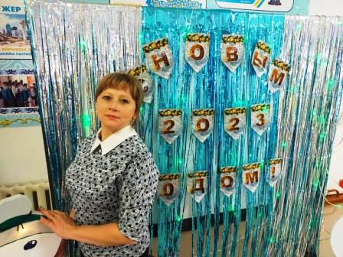 | 8 часов, вторник,среда, четверг | Приказ № 15 от 01.09.2018 | Заместитель руководителя третьей квалификационной категории, Приказ №263 от 06.09.2024  Педагог – эксперт, Приказ № 586 от 30.12.2019
2 | Алибекова Ирина Владимировна | КГУ «ООШ с. Заречное», учитель истории |  | 24 часа, понедельник - пятница | Приказ № 363 от 01.04.2010 | Педагог – модератор, Приказ № 258 от 28.07.2023
3 | Алексеенко Валентина Алексеевна | КГУ «ООШ с. Заречное», учитель начальных классов, библиотекарь | 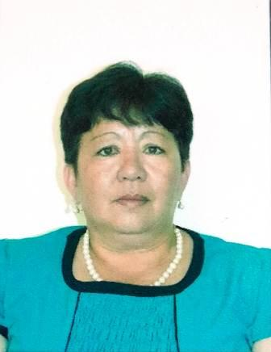 | 17 часов, понедельник - пятница | Приказ № 31 от 20.08.1997 | Педагог – эксперт, Приказ № 51ж/қ от 13.06.2022
4 | Башлыкова Ольга Алексеевна | КГУ «ООШ с. Заречное», учитель начальных классов |  | 17 часов, понедельник - пятница | Приказ № 12 от 02.09.2017 | Педагог – эксперт, Приказ № 262 от 06.09.2024
5 | Белова Лилия Алексеевна | КГУ «ООШ с. Заречное», педагог-психолог, ОД |  | 1 час,  понедельник - пятница | Приказ № 21 от 02.09.2024 | Без категории
6 | Гаер Ирина Александровна | КГУ «ООШ с. Заречное», учитель математики |  | 37 часов, понедельник - пятница | Приказ 148 от 25.08.2008 | Педагог – модератор, Приказ № 118 от 25.12.2019
7 | Гарипов Артур Римович | КГУ «ООШ с. Заречное», учитель физики и информатики, ОД |  | 24 часа, понедельник - пятница | Приказ № 14 от 01.09.2018 | Педагог –исследователь, приказ № от 98 ж/қ от 30.06.2023
8 | Гордель Ирина Александровна | КГУ «ООШ с. Заречное», учитель начальных классов, ОД |  | 24 часа, понедельник - пятница | Приказ № 103 от 15.08.1996 | Педагог – эксперт, Приказ № 262 от 06.09.2024
9 | Гудожникова Виктория Валерьевна | КГУ «ООШ с. Заречное», учитель русского языка и литературы, социальный педагог |  | 13 часов, понедельник - пятница | Приказ № 3 от 01.02.2018 | Педагог-модератор, Приказ №63 от 26.08.2024
10 | Данильченко Людмила Андреевна | КГУ «ООШ с. Заречное», учитель английского языка |  | 13 часов, понедельник - пятница | Приказ № 22 от 02.09.2024 | Без категории
11 | Евтух Лариса Леонидовна | КГУ «ООШ с. Заречное», учитель русского языка и литературы |  | 18 часов, понедельник - пятница | Приказ № 42 от 27.08.1992 | Педагог –исследователь, приказ №68 от 12.07.2021
12 | Жорабек Ольга Ивановна | КГУ «ООШ с. Заречное», учитель начальных классов | 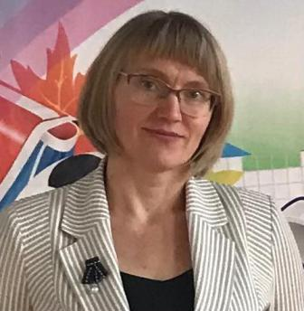 | 17 часов, понедельник - пятница | Приказ № 107а от 01.09.2004 | Педагог – модератор, Приказ № 220 от 03.06.2022
13 | Козырева Кристина Николаевна | КГУ «ООШ с. Заречное», учитель биологии и естествознания, социальный педагог |  | 13 часов, понедельник - пятница | Приказ № 15 от 01.09.2019 | Педагог – модератор, Приказ № 55 от 25.08.2020
14 | Мухаш Сандугаш | КГУ «ООШ с. Заречное», учитель казахского языка и литературы |  | 24 часа, понедельник - пятница | Приказ № 7 от 28.11.2012 | Педагог – эксперт, Приказ № 262 от 06.09.2024
15 | Наби Томирис Бариқызы | КГУ «ООШ с. Заречное», учитель казахского языка и литературы, ОД | 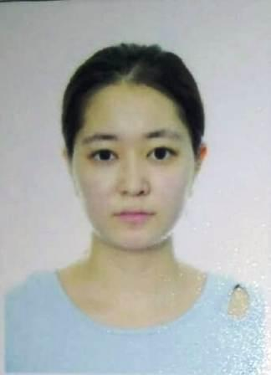 | 22 часа, понедельник - пятница | Приказ № 20 от 01.09.2023 | Без категории
16 | Рерих Елена Викторовна | КГУ «ООШ с. Заречное», старшая вожатая |  | понедельник - пятница | Приказ № 22 от 01.11.2018 | Педагог-модератор, Приказ №63 от 26.08.2024
17 | Сапарова Екатерина Салаватовна | КГУ «ООШ с. Заречное», директор школы учитель биологии |  | 8 часов, вторник, четверг | Приказ № 501 от 27.08.2010 | Руководитель-организатор, Приказ №220 от 01.06.2023  Педагог – эксперт, Приказ № 573 от 25.12.2020
18 | Тюлепбергенова Лаура Сагадатовна | КГУ «ООШ с. Заречное», учитель английского языка |  | 16 часов, понедельник - пятница | Приказ № 8 от 01.09.2021 | Педагог-модератор, Приказ №63 от 26.08.2024
19 | Чуфаров Алексей Ярославович | КГУ «ООШ с. Заречное», учитель физической культуры и НВТП | 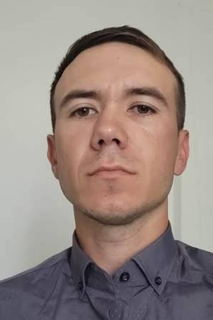 | 26 часов, понедельник - пятница | Приказ № 5 от 01.09.2020 | Педагог-модератор, Приказ №63 от 26.08.2024
20 | Чуфарова Анна Алексеевна | КГУ «ООШ с. Заречное», зам. директора по УР, учитель географии | 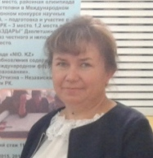 | 8 часов, среда, пятница | Приказ № 126 от 27.08.2007 | Заместитель руководителя третьей квалификационной категории, Приказ №220 от 01.06.2023  Педагог – модератор, Приказ № 144от 31.08.2023
Технический коллектив
1 | Лукьянова Мария Алексеевна | КГУ «ООШ с. Заречное», завхоз |  | 09.00 – 18.00 ч  понедельник - пятница | Приказ № 7 от 01.06.2023
2 | Чужунь Николай Григорьевич | КГУ «ООШ с. Заречное», работник по обслуживанию здания |  | 09.00 – 18.00 ч  понедельник - пятница | Приказ № 12 от 01.10.2016
3 | Муравьева Альвина Валерьевна | КГУ «ООШ с. Заречное», делопроизводитель |  | 09.00 – 13.00 ч  понедельник - пятница | Приказ № 3 от 22.02.2021
4 | Фризина Дина Кунанбаевна | КГУ «ООШ с. Заречное», гардеробщица | 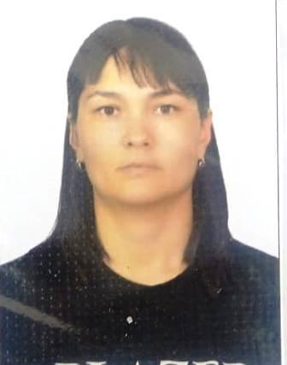 | 08.00-16.00 | Приказ № 29 от 01.10.2024
5 | Алексеенко Валентина Константиновна | КГУ «ООШ с. Заречное», повар |  | 08.00 – 16.00 ч  понедельник - пятница | Приказ № 14 от 01.10.2022
6 | Балабон Елена Алексеевна | КГУ «ООШ с. Заречное», уборщик служебных помещений |  | 09.00 – 18.00 ч  понедельник - пятница | Приказ № 1 от 04.01.2016
7 | Попушой Ирина Вячеславовна | КГУ «ООШ с. Заречное», уборщик служебных помещений |  | 09.00 – 18.00 ч  понедельник - пятница | Приказ № 1 от 01.11.2021
8 | Запольская Кумисай Умирбаевна | КГУ «ООШ с. Заречное», уборщик служебных помещений |  | 09.00 – 18.00 ч  понедельник - пятница | Приказ № 9 от 05.08.2013
9 | Гаер Наталья Борисовна | КГУ «ООШ с. Заречное», уборщик служебных помещений |  | 09.00 – 18.00 ч  понедельник - пятница | Приказ № 11 от 25.06.2019
10 | Финк Ирина Ивановна | КГУ «ООШ с. Заречное», уборщик служебных помещений |  | 09.00 – 18.00 ч  понедельник - пятница | Приказ № 19 от 26.08.2024
11 | Мельник Ольга Романовна | КГУ «ООШ с. Заречное», уборщик служебных помещений | 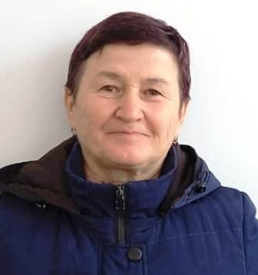 | 09.00 – 18.00 ч  понедельник - пятница | Приказ № 19 от 01.09.2023
12 | Михеева Людмила Николаевна | КГУ «ООШ с. Заречное», кухонный работник | 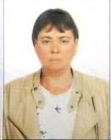 | 09.00-13.00  понедельник - пятница | Приказ № 26 от 01.10.2023
13 | Круць Николай Федорович | КГУ «ООШ с. Заречное», сторож | 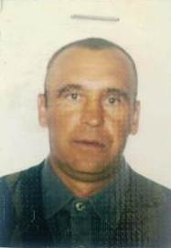 | 20.00-08.00 | Приказ № 7 от 01.03.2024
14 | Замараев Валерий Николаевич | КГУ «ООШ с. Заречное», сторож |  | 20.00-08.00 | Приказ № 7 от 01.03.2024
15 | Чуфарова Татьяна Робертовна | КГУ «ООШ с. Заречное», сторож |  | 20.00-08.00 | Приказ № 7 от 01.03.2024
16 | Васильченко Любовь Владимировна | КГУ «ООШ с. Заречное», уборщик служебных помещений |  | Декретный отпуск | Приказ № 21 от 02.10.2017
17 | Грановская Нина Эдуардовна | КГУ «ООШ с. Заречное», гардеробщица |  | Декретный отпуск | Приказ № 12 от 01.10.2022

